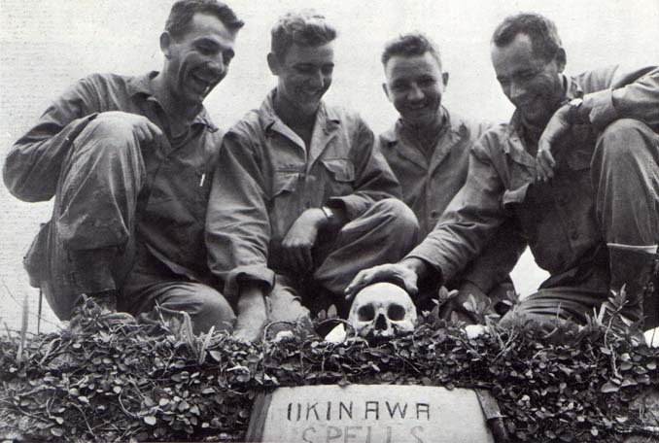
Slika 1: Vojaki so se dali slikati s suvernirjem. V nečloveških spopadih so ljudje izgubili človečnost.

UVOD

Smo na začetku 21. stoletja in ne to niti spektakularno leto 2000 nista spremenila ničesar. Vojne še vedno so in ne zdi se, da bo kaj kmalu zavladal mir na svetu. V vojnah strah, lakota in smrt postanejo vsakdanji, v njih uničujejo delo mnogih generacij in veliko vloženega truda – je to njihov smisel? Vrteti se v nenehnem krogu gradnje in uničevanja? Včasih se človek iz izkušenj ničesar ne nauči, dokler vse skupaj še enkrat ne premisli. Spomnimo se 2. svetovne vojne, ene najstrašnejših v zgodovini človeštva…

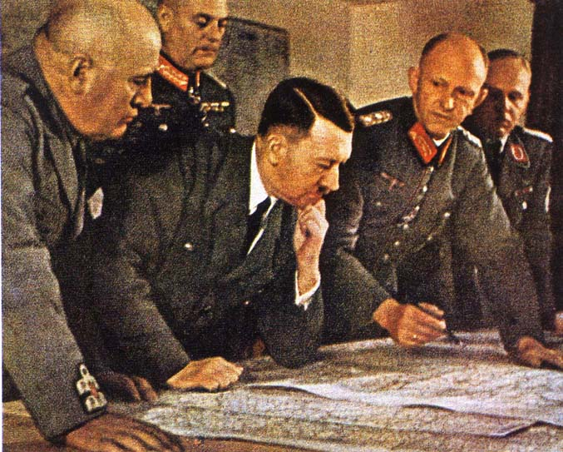
Slika 2: Mussolini in Hitler nad zemljevidom.

VZPON TOTALITARIZMA

Po oktobrski revoluciji v Rusiji je kapitalistične države ogrozil naglo rastoči komunizem. Iz kapitalizma se je razvil najskrajnejši spaček – fašistični totalitarizem, ki je imel nalogo zajeziti komunizem in tako pred njim zaščititi kapitalistične države. Širiti se je začel ne le po vsej Evropi, ampak je prodrl tudi na Japonsko…

NEMČIJA

Po 1. svetovni vojni so Nemčiji naložili visoko vojno odškodnino in ji omejili vojsko. Nemčija se je znašla v gospodarski zmedi in bedi, kar je zbudilo v Nemcih prepričanje, da se jim je zgodila krivica. Po padcu cesarstva so oblast dobili socialni demokrati, Nemčija je postala republika. Ko so komunisti skušali s državnimi udari prevzeti oblast, je vlada zbrala ostanke vojske in v krvi zadušila delavske upore. Umrlo je več kot tisoč delavcev. Oblast so poskušale prevzeti tudi desničarske stranke, med njimi tudi Hitlerjeva. Nemčija je bila v državljanski vojni, ki je potekala zdaj tu zdaj tam.  Sredi take zmede se je pojavila Hitlerjeva nacionalistična stranka NSDAP, ki je izžarevala red ter obljubljala delo, kruh in mir. Za krivce gospodarske krize je razglasila komuniste in Žide ter Nemce prepričevala, da lahko Nemčijo reši le genialni Hitler. Ustrahovali in pobijali so nasprotnike ter začeli dobivati podporo ljudi. Leta 1933 je Hitler postal kancler in še istega leta je NSDAP izkoristila požig parlamenta, zaprla opozicijske politike in izsilila zakon, ki je Hitlerju dodelil diktatorska pooblastila. Hitlerjeva zunanja politika je imela tri cilje:  - združiti vse pokrajine z nemškim, avstrijskim in  manjšinskim prebivalstvom v »Veliko Nemčijo«  - zagotoviti nadvlado Nemčije v Evropi  - pridobiti Nemcem »življenjski prostor« na rodovitnem vzhodu. | 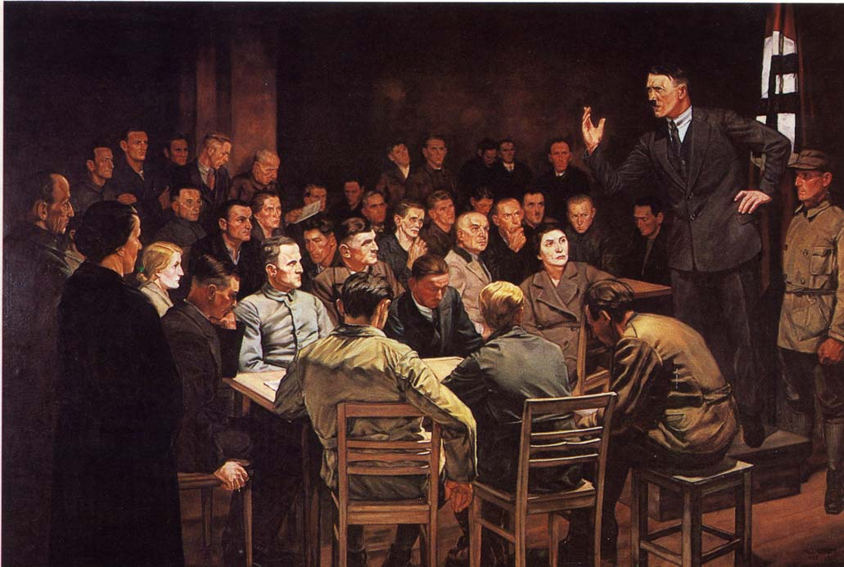  Slika 3: Hitler predava.  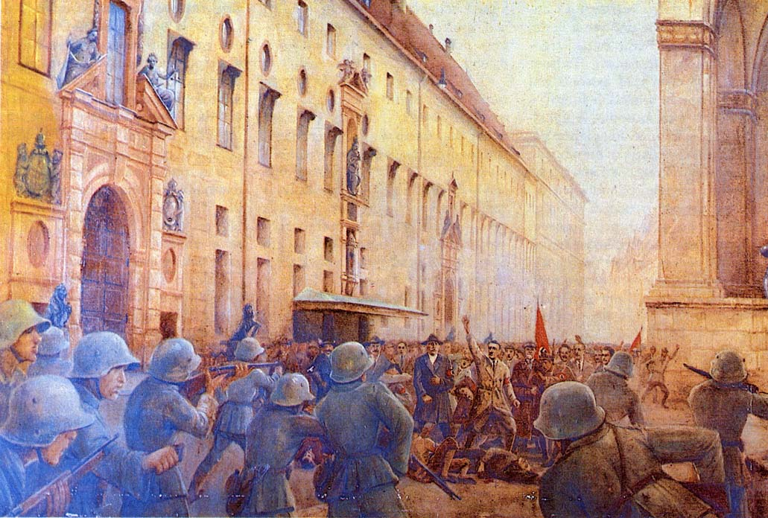  Slika 4: Prvi Hitlerjev puč ni uspel.  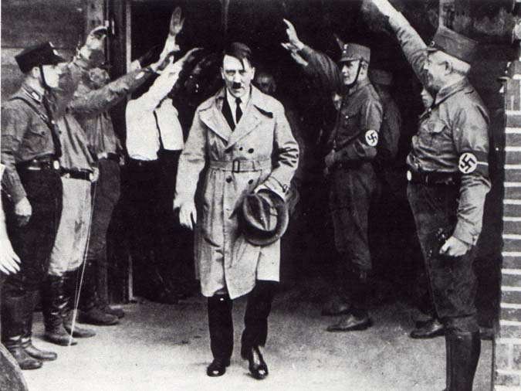  Slika 5: Hitler izčrpan zapušča zborovanje.

JAPONSKA

Po družbenih pretresih gospodarske krize so na Japonskem prevzeli oblast radikalni nacionalisti, ki so obljubljali red v državi. Podobno kot nacisti so bili prepričani, da jim gre nadvlada nad drugimi narodi v vzhodni Aziji. Od evropskih fašistov in nacistov so se razlikovali le v tem, da niso imeli vsemogočnega vodje.

ITALIJA

Po 1. svetovni vojni je Italiji grozila komunistična revolucija, kot odgovor na to grožnjo so se izoblikovale številne skrajno desničarske stranke, za katere je značilno, da v središče postavljajo štiri vrednote: avtoriteto, hierarhijo, lastnino in skupnost. Ena izmed desničarskih strank je bila Mussolinijeva Fasci di combattimento, ki je leta 1922, kot odgovor na splošno delavsko stavko, odšla na hrupen pohod na Rim. Kralj se je uklonil in prepustil oblast Mussoliniju

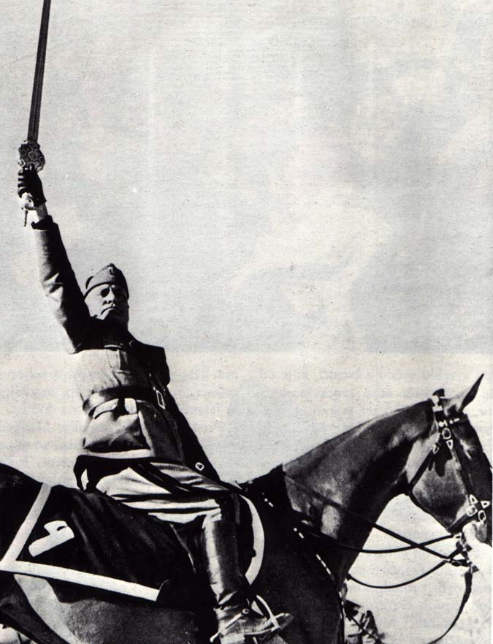
Slika 6: Mussolini na konju.

VOJNA SE LAHKO ZAČNE

Takoj po tem, ko je Hitler prevzel oblast v Nemčiji, se je le ta začela oboroževati. Zahodnoevropske države so le medlo protestirale. Leta 1936 sta podpisali skupen pakt Nemčija in Japonska, leto dni pozneje pa še Italija. Leta 1936 je Nemčija priključila Avstrijo in leta 1938 del Češkoslovaške , ko je bil na mnchenski konferenci podpisan angleško – francosko – italijansko – nemški sporazum. Leta 1939 je Nemčija priključila ostanek Češkoslovaške in Litvo. Kljub temu se je britanska politika popuščanja nadaljevala. Nemški mediji so začeli ofenzivo proti Poljski, češ da zatira nemško manjšino. Nemci so grozili z vojno. | 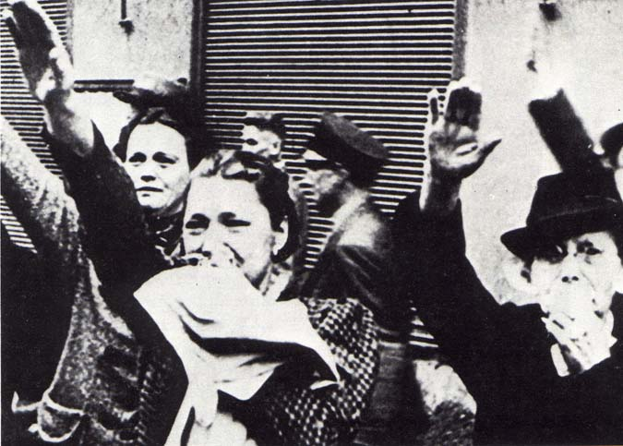  Slika 7: Prebivalstvo Prage ob prihodu Nemcev.  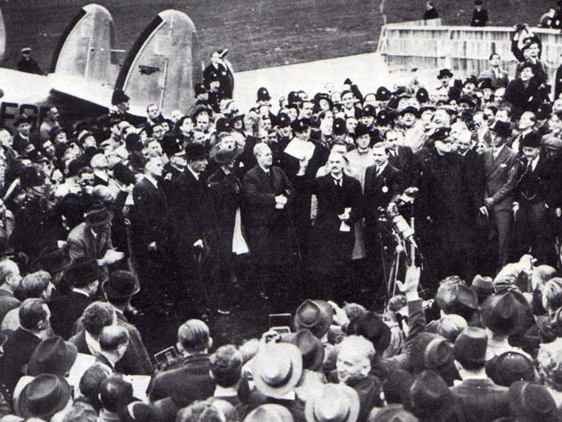  Slika 8: Britanski predsednik Chamberlain drži v roki mnchenski sporazum..

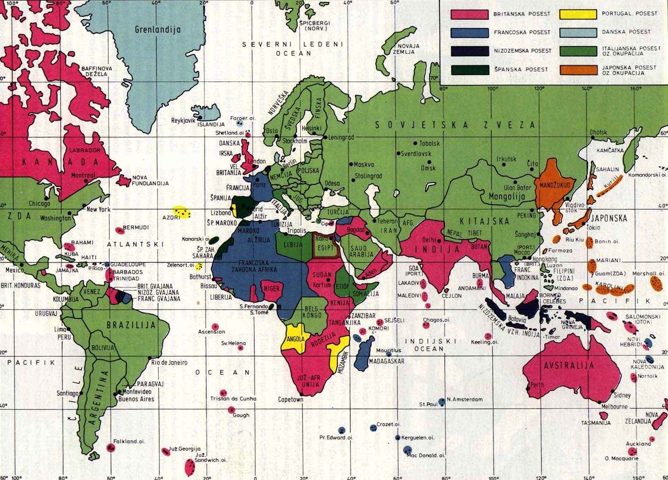
Slika 9: Svet pred vojno.

VZHODNA NEMŠKA MEJA

Francija in Britanija sta Poljski obljubili, da jo bosta branili pred Nemčijo. Medtem so britanski politiki množično prihajali Hitlerju po zatrdila, da je Nemčija uperjena proti vzhodu (Rusiji) in mu celo ponudili milijardo funtov posojila za »vojno proti komunizmu«, ki pa ga je Hitler zavrnil. Istočasno je za posojilo prosila Poljska za obrambo pred Nemci. Obljubili so ji 8 milijonov, vendar denarja ni nikoli videla. Kmalu sta Rusija in Nemčija podpisali sporazum o nenapadanju in Poljsko razkosali na Nemški ter Ruski del. Britanija in Francija sta Nemčiji napovedali vojno, vendar kljub temu nista napadli. Britanija sploh ni bila pripravljena na vojno , Francija pa je premlevala ali jo obljuba Poljski še vedno veže. Čeprav je Hitler preslepil zaveznike, Rusije ni mogel. Stalin je vedel, da bo do vojne z Nemčijo prišlo, zato si je hotel pridobiti tem boljša izhodišča. Estonijo, Latvijo in Litvo je pripravil do tega, da so podpisale pakt z Rusijo. Zdaj je Stalin hotel le še Finski zaliv, vendar so Finci predlog ozemelj zavrnili in začela se je vojna. Finska se je hrabro branila, a se okorni, vendar močni Ruski vojski ni mogla zoperstaviti in je izgubila 40000 km² ozemlja. Rusija je dobila kar je želela. Kmalu sta Britanija in Nemčija spoznali strateški pomen Norveške in ker so Angleži napad za nekaj dni odložili, so Norveško zavzeli Nemci. | 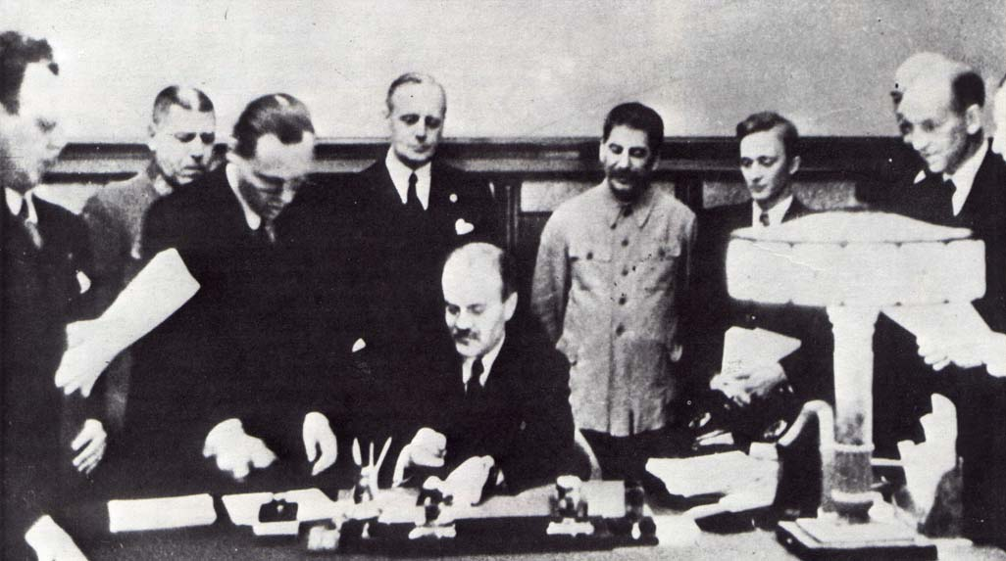  Slika 10: Ruski minister podpisuje nemško – sovjetski pakt.  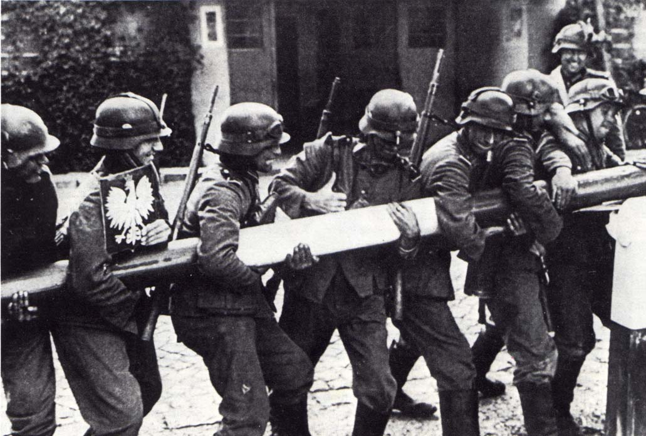  Slika 11: Nemški vojaki odstranjujejo zapornico na Poljski meji 1.septembra 1939.  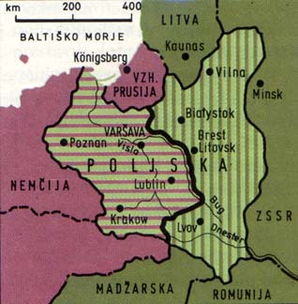  Slika 12: Razdelitev Poljske.

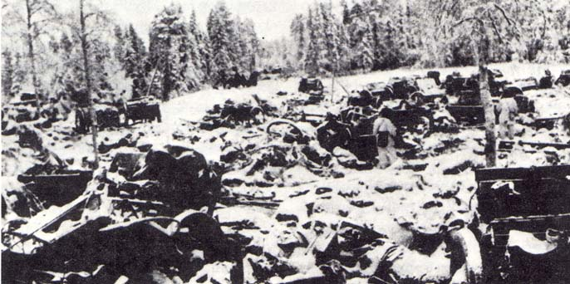  Slika 13: Finci so z partizansko taktiko uspešno uničevali ruske čete. | 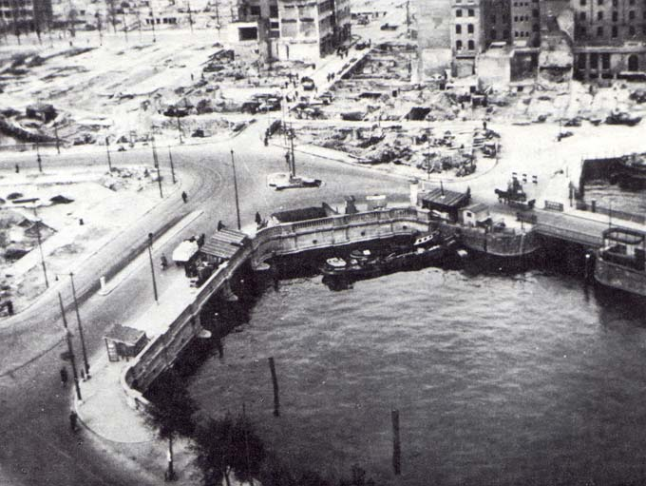  Slika 14: Vse kar je ostalo od norveškega mesta Rotterdam, po nemškem napadu.

NEMČIJA PROTI ZAVEZNIKOM

Leta 1940 je Churchill postal britanski predsednik. V svojem prvem govoru je povedal znamenite besede: »Ne morem vam ponuditi nič drugega kakor kri, muke, solze in znoj.«  Vojna za Francijo je bila pred vrati. Francozi so vse svoje sile poslali na sever, od koder so pričakovali napad. Napad bi tudi potekal tam, če ne bi 10. januarja 1940 nemško letalo, ki je nosilo majorja z načrti za napad, zašlo v Belgijo in tam zasilno pristalo. Nemci so morali spremeniti svoj načrt. Odločili so se za »rez s srpom«. V Francozih pa so pridobljeni načrti le še podkrepili prepričanje, da bodo Nemci napadli po starem Schliemanovem načrtu. Taktika »rez s srpom« je doživela uspeh. Francija je pričakovala napad preko Belgije in tam postavila večino svojih čet, vendar so Nemci napadli skozi Luksemburg in Ardene, prišli četam za hrbet in jih tako odrezali od zaledja. Zavezniške čete so bile v pasti. | 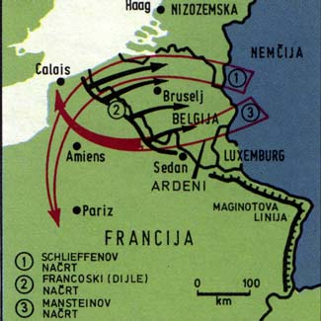  Slika 15: Nemška načrta za napad Francije.  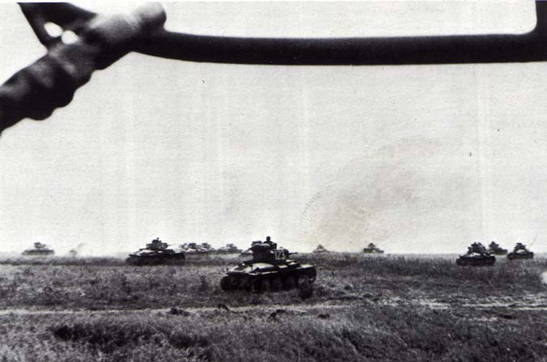  Slika 16: Nemški tanki drvijo v Francijo.
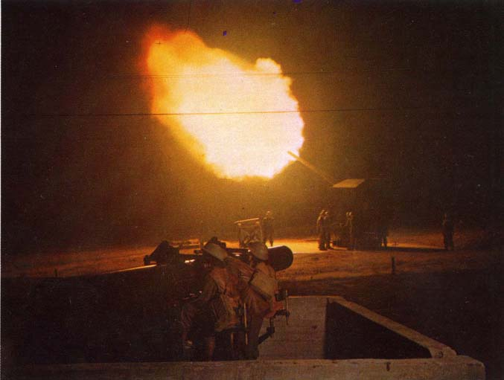
Slika 17: Angleško protiletalsko topništvo.

Francoska vlada je na pomoč poklicala Petaina, ki je bil star 84 let in postal predsednik, ter Weyganda, ki je bil star 73 let in je postal vrhovni poveljnik. Ko je Weyganda prevzel poveljstvo vojske, je udaril po torbi in dejal: »Tu so skrivnosti maršala Fosha.« Torba je bila prazna. Preklical je ukaze za ofenzivo in legel spat. Nekateri nemški generali so francosko vojsko še vedno imeli za močnega nasprotnika in Hitlerju predlagali naj ustavi nemško napredovanje. Ukaz je izšel 24. maja in Angležem dal dovolj časa, da so se umaknili iz obroča preko morja, francoske čete pa so ostale prepuščene nemškim. S tem ukazom je Hitler jasno pokazal svojim nasprotnikom, kdo vodi vojsko in državo. 5. junija se je nemški vojaški stroj spet pomaknil. 14. junija so Nemci vkorakali v Pariz. Nekaj dni pozneje je francoska vlada podpisala kapitulacijo. Nemčija je zasedla dve tretjini Francije (zahod), marionetna francoska vlada pa je zavladala v vichyjski Franciji.  Zdaj je prišla na vrsto Anglija. Načrti, ki so jih pripravili Nemci za izkrcanje, so dobili ime »morski lev«. Za uspešno izkrcanje so Nemci potrebovali premoč v zraku in nemška Luftwaffe je začela z napadom 15. avgusta. Napad je imel tri faze: v prvi fazi so Nemci bombandirali vsepovprek, v drugi fazi so začeli bombandirati letališča, v tretji pa London. Ravno ti napadi na mesta namesto na vojaške cilje so rešili Anglijo. 15. septembra je bilo bitke za Anglijo konec. | 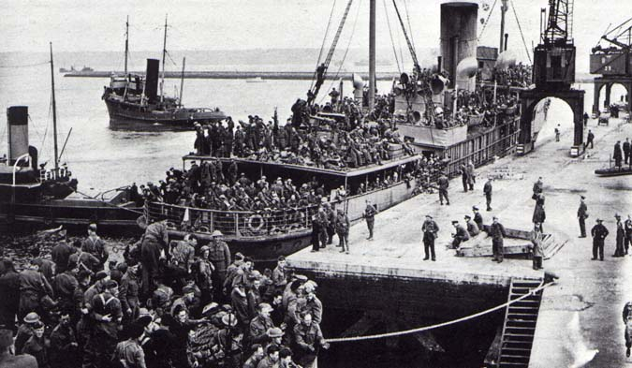  Slika 18: Umik Angležev iz Francije.  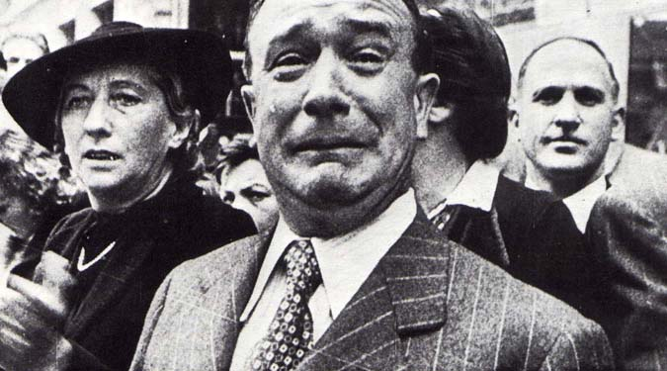  Slika 19: Pariz je dočakal Nemce.  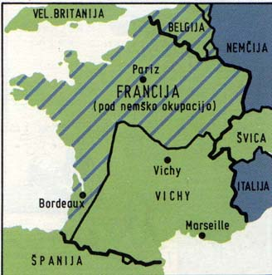  Slika 20: Francija je premagana.

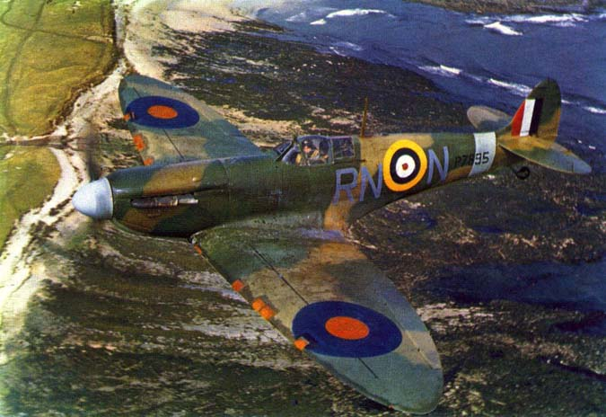
Slika 21: Angleški lovec splitfire.

HITLER SE OBRNE NAZAJ NA VZHOD

Po porazu v Angliji se je Hitler odločil , da bo Rusijo pokončal. 27. septembra 1940 so Nemčija, Italija in Japonska podpisale trojni pakt in postale »sile osi«. 12.novembra je v Berlin pripotoval ruski zunanji minister Molotov in njegova slaba volja ter direktna vprašanja so razkrivala, da Rusija trojni pakt razume kot obkoljevanje. Po odhodu Molotova so Nemci začeli načrtovati napad na Rusijo. Priprave na pohod na Rusijo je najprej zmotil Mussolinijev porazni pohod v Grčijo, kasneje pa demonstracije v Jugoslaviji po priključitvi trojnemu paktu 25. marca 1941. 27. marca so demonstranti vrgli jugoslovansko vlado in na čelo države postavili Petra II. Zaradi tega so Jugoslavijo napadli Nemci in le-ta je kapitulirala 17. aprila. 24. aprila pa je pod težo nemškega napada kapitulirala še Grčija.  Hitler se je spet lahko posvetil »Barbarossi«, kakor se je imenoval načrt za pohod v Rusijo. 22. junija so Nemci prekršili nemško – sovjetski pakt in napadli Rusijo. Nemci so napredovali hitro, saj Rusi niso pričakovali napada. Kmalu so obkolili Leningrad, medtem ko je bilo v Moskvi razglašeno izredno stanje. Svet je menil, da ima Rdeča armada le še nekaj tednov do popolnega zloma. Japonci so se odločili, da se v vojno ne bodo vmešavali in da bodo začeli lastno vojno v Pacifiku. Rusija je imela v tistem času dobro organizirano tajno službo in je imela nemške načrte, zvedela pa je tudi za namere Japoncev. Stalin je tako večino vojske poslal v boj z Nemci. Začel je odstranjevati nesposobne poveljnike (mnoge so ustrelili) in jih zamenjal z vztrajnejšimi. Podpisal pa je tudi sporazum z Anglijo. Kmalu je nastopila ostra zima, ki je Nemci niso bili pripravljeni in začeli so izgubljati osvojena ozemlja. Sovjetski protinapad, ki je sledil, jih je potisnil daleč nazaj. Kmalu se je zgodilo to, česar se je Hitler najbolj bal: vojna na dveh frontah. Stalin je namreč pritiska na zaveznike naj odprejo drugo fronto. Ko je 11. decembra 1941 Nemčija napovedala vojno ZDA, je Hitler spoznal, da zmage več ne more doseči. | 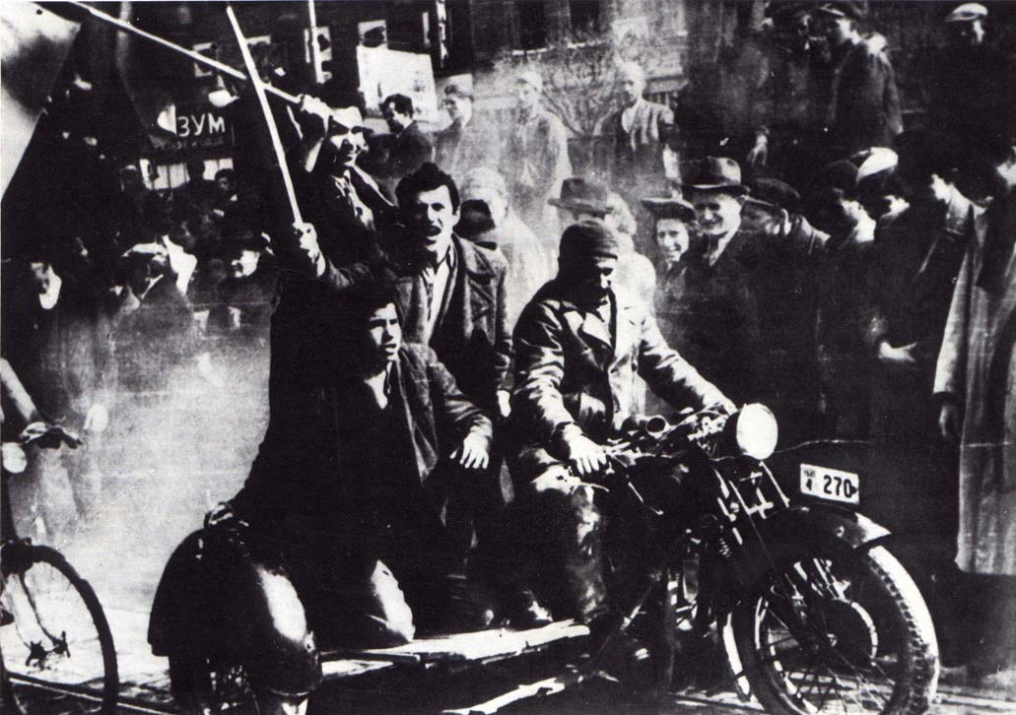  Slika 22: Demonstracije na Beograjskih ulicah.  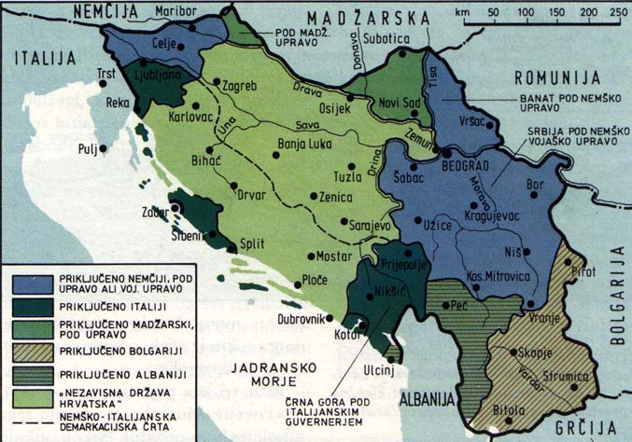  Slika 23: Razdelitev Jugoslavije.  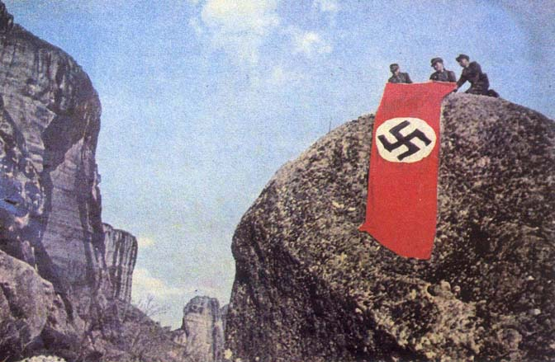  Slika 24: Nemci razobešajo zastavo v Grčiji.  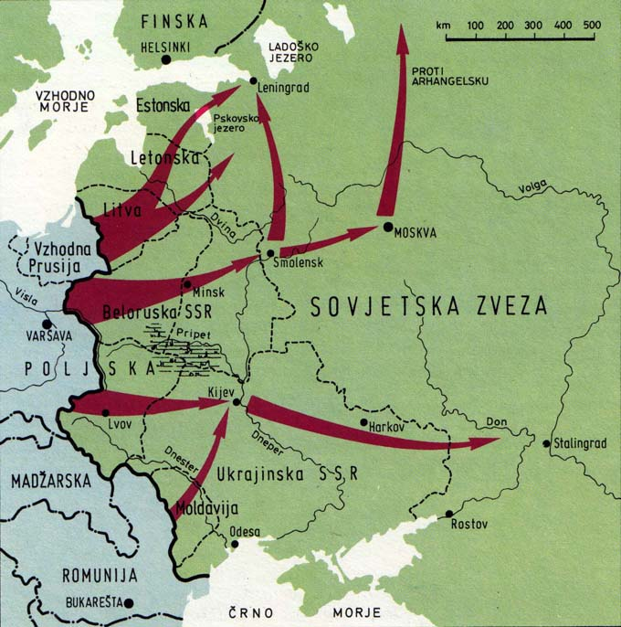  Slika 25: Napad »Barbarossa«.

JAPONCI V VOJNI

7. decembra 1941 je Japonsko ladjedevje neopazno priplulo pred ameriško pristanišče Pearl Harbor, kjer je mirno plul večji del ameriškega ladjedevja, povsem nepripravljen na napad. V »dnevu sramote«, kot so poraz poimenovali Američani, so Japonci uničili vse kar je bilo najti na pristanišču. Američani se sploh niso zavedali napada, dokler ni padla prva bomba. Napad na Pearl Harbor so izvajala letala iz japonskih letalonosilk, vendar se je protiletalsko topništvo »zbudilo« šele uro po začetku napada. Vendar pa Japonci niso uničili nobene od letalonosilk, saj so te plule na morju.  Šele po napadu je Japonska ZDA napovedala vojno. Naslednji dan sta Japonski napovedali vojno ZDA in Britanija, Nemčija in Italija pa sta v skladu s trojnim paktom napovedali vojno ZDA. Deset ur po napadu na Pearl Harbor so Japonci napadli Filipine, ki spada v ameriško ozemlje. Letala iz letalonosilk so hitro uničila ameriško letalstvo in Japonci so se lahko izkrcali. Branitelji so se umaknili na polotok Baatan in se uspešno branili dva meseca, nakar so se predali. 11. januarja se je začel napad na Nizozemsko Vzhodno Indijo. Z močnim letalskim napadom so Japonci zagotovili varno izkrcanje na otokih in v enem mesecu so imeli v rokah vsa važnejša oporišča. Japonske čete so se pomikale vzdolž Malajskega polotoka proti Singapurju, medtem ko so bili vsi topovi obrnjeni proti morju, od koder so pričakovali napad. Singapur je branil poveljnik Percival z maloštevilno vojsko in zastarelim orožjem. Japonci so brez večjih težav prišli do otoka in kmalu so zasedli vsa letališča in kasneje še umetna jezera, ki so utrdbi dajala pitno vodo. Položaj branilcev je postal brezupen in tako je 15. februarja 1942 je Percival privolil v brezpogojno kapitulacijo. 8. marca so Japonci uspešno zasedli veliko surovinsko bazo – otok Javo. Istega dne je padel tudi Rangun in Japonci so začeli z osvajanjem indijskega polotoka proti Kitajski. V petih mesecih so Japonci premagali vse zavezniške sile v načrtovanem območju velike Japonske. 19. aprila so začeli ameriški bombniki z proti ofenzivo in so bombandirali Tokio, vendar so zaradi precej oddaljene letalonosilke morali pristati na Japonskih pristaniščih. | 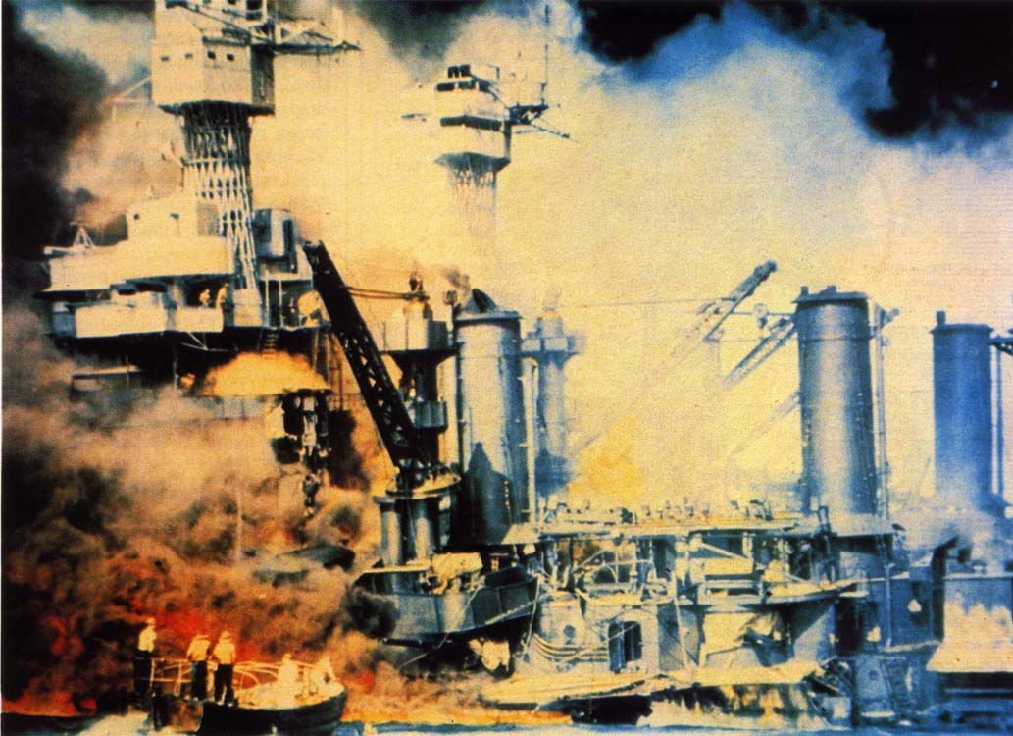  Slika 26: »Dan sramote«.  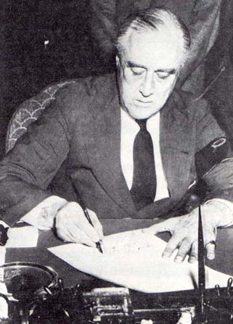  Slika 27: Ameriški predsednik Roosevelt podpisuje vojno napoved Japonski.  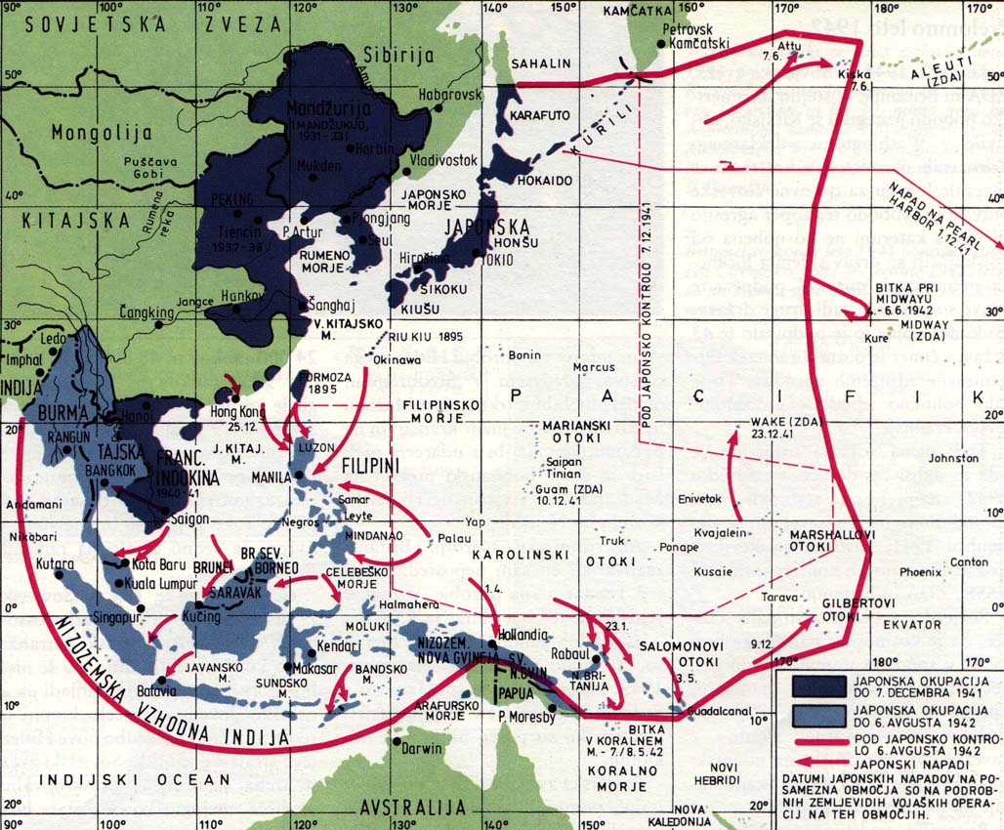  Slika 28: Veliko območje v Pacifiku, pod kontrolo Japoncev.

VELIKI TRIJE UDARIJO NAZAJ

Januarja 1942 so Sovjetska zveza, ZDA in Britanija v Washingtonu objavile »deklaracijo Združenih narodov«, s katero so se zavezale k boju za človeške pravice in proti silam osi. Nobena izmed podpisnic ni smela skleniti ločenega miru s silami osi. Do konca vojne je deklaracijo podpisalo še 43 držav.  Rusija je od zaveznikov dobivala surovine in ni bilo več dolgo, ko se bo odprla druga fronta. Britanija je bila najprej za ofenzivo v Sredozemlju in tako so se zavezniki odločili za ofenzivo v severni Afriki. Po neuspešni »Barbarossi« so Nemci izdelali nov načrt za napad na Rusijo. Osrednja ideja je bila, Rusijo odrezati od preskrbovalnih virov in glavni cilj je bil Leningrad. Po dolgem času so se spet vrstile nemške zmage. Nemci so začeli napadati tudi v Afriki, vendar jim Sueškega prekopa ni uspelo zavzeti. 9. avgusta so nemške čete dosegle Majkop v Rusiji, da bi zavzela tam nahajajoče naftne vrelce, vendar so Rusi vse naprave porušili. Nemška vojska je prišla tudi do Stalingrada, kjer so se Ruske čete zatekle v ruševinah in se branile. Nemci so jih potisnili daleč nazaj in odrezali vse preskrbovalne poti. Rusom so zaloge morala prinašati majhna letala. Nemška tajna služba je poročala o zbiranju Ruskih čet kakih sto kilometrov stran od Stalingrada, zato so Nemci začeli napadati še bolj silovito, da bi že enkrat zasedli mesto. Ruske čete so prišle iz vseh smeri in 22. novembra je bila nemška von Paulusova armada obkoljena. 31. januarja se je von Paulus s svojimi četami predal. Rusi so doživeli uspehe tudi drugod na fronti. Nastali obroč okrog Leningrada je bil načet in mesto je bilo spet povezano z zaledjem.  Nemška moč je propadala tudi v Afriki. Letala iz zavezniške Malte so vztrajno motila preskrbovalne poti. Italijani so bili mnenja, da jo je treba zavzeti, vendar jih Hitler ni poslušal, kar pa ga je precej stalo. 23. oktobra se je začela bitka pri El Alameinu, v kateri se je šibkejša nemška vojska morala umakniti zavezniški. 8. novembra so se zavezniške enote začele izkrcavati v francoski koloniji in na začetku naletele na odpor francoske vojske, ki pa se je pridružila zaveznikom po padcu vichyjevske Francije. Vichyjevsko vlado so vrgli Nemci, po tem ko je le-ta zavrnila njihov predlog podpisa trojnega pakta. Nemci so razorožili vojsko in hoteli zaseči še ladjedevje, vendar so ga Francozi potopili. Potem, ko so zavezniki prekinili ofenzivo v Afriki, je Nemčija, namesto da bi svoje obkoljene čete izkrcala, poslala v Afriko okrepitev. Nemci so obupno nadaljevali vojno, ki je več niso mogli dobiti. Medtem pa so zavezniki začeli z množičnim bombandiranjem nemških mest, pri katerih so sodelovali tudi bombniki B-17 (»leteče trdnjave«). Decembra leta 1942 pa je začel obratovati prvi atomski reaktor. Nemci pa so začeli totalno vojno na Atlantiku. Njihov cilj je bil zmotiti preskrbovalne poti med ZDA in Britanijo, vendar je zaveznikom pomagalo novo orožje – radar. Že od daleč so zaznali Nemške podmornice in nanje z letali metali globinske bombe. Nemci so bili nemočni. Nadaljevali pa so se tudi boji na Pacifiku. Japonska mornarica je hotela ameriško spraviti v past in zasesti Midway. Ukana jim ni uspela, Američani so iz radijskih obvestil spoznali načrte Japoncev. Pred Midway so priplule japonske letalonosilke Kaga, Akagi, Sorju in Hirju in začele z letalskim napadom, ki je izzval povračilne napade ameriških letal. Pri Midwayu so bile prisotne tudi ameriške letalonosilke, ki so jih Japonci skušali zvabiti stran, a jim to ni uspelo. Ko je japonsko ladjedevje dobilo poročilo o morebitni prisotnosti ameriških letalonosilk, je bilo že prepozno. Vse japonske letalonosilke, razen Hirju so potonile. Le to pa so kasneje morali Japonci, po usodnem zadetku, sami potoniti.  Po zavzetju severne Afrike so zavezniki spet razmišljali o »drugi fronti«. Angleži so jo hoteli na Balkanu, vendar so Američani bili drugega mnenja. Kljub temu so zavezniki 16. avgusta osvojili Sicilijo. V Italiji se je razvnel upor, Mussolinija so vrgli lastni soborci in ga odpeljali v zapor. Nov tisočletni rimski imperij je bil v razsulu. Nemci so seveda takoj zasedli Rim in začeli z obrambo Italije, ki so jo zavezniki uspešno zavzemali. 4. junija 1944 so osvojili Rim.  Že tako izmučeni nemški vojski so se zoperstavili partizani različnih narodnosti in tako je tudi notranjost Nemčije postalo bojišče. Kmalu je sledila invazija francoske zahodne obale. Zavezniki so izpeljali eno največjih vojnih zvijač vseh časov. V jugozahodni Angliji so postavili mrežo radijskih postaj, ki naj bi pripadale vojski, pripravljeni za izkrcanje. Dvojni nemški agenti, ki so jih Angleži pridobili zase, so Hitlerju potrjevali obstoj te vojske. 6. junija 1944 se je začelo izkrcanje vojske, za katero so Nemci mislili, da je še vedno v Angliji. Celotna operacija je dobila ime »Overlord«. Med napredovanjem invazije je prišlo do poskusa atentata na Hitlerja, ki pa ni uspel. Hitler je po tem poskusu »odstranil« svoje nasprotnike. 26. avgusta so zavezniki zavzeli Pariz. 11. septembra pa osvobodili vso Francijo. Nemci so še zadnjič poskušali zavzeti izgubljeno Francijo, vendar nova nemška armada ni imela uspeha. Septembra 1944 so Rusi zavzeli Poljsko, Romunijo in Bolgarijo ter nadaljevali z ofenzivo proti Balkanu. Kmalu sta bili osvobojeni tudi Grčija in Madžarska, Jugoslavijo pa so osvobodili Jugoslovani sami z ljudskim uporom. Zavezniki in Rusija sta dosegli meje stare Nemčije in očitno je bilo, da bo za Nemčijo vojna končana. Zavezniki in Rusi so tekmovali, kdo bo prej v Berlinu in le ta je padel 7. maja. Hitler pa je naredil samomor še preden je prišlo do kapitulacije. Izmed sil osi je ostala le še Japonska. Japonci so se hrabro borili in povlekli na dan samomorilske pilote (»kamikaze«), ki so se zaganjali v ladje. Japonska je končno kapitulirala po dveh atomskih bombah 2. septembra 1945. |  |  | 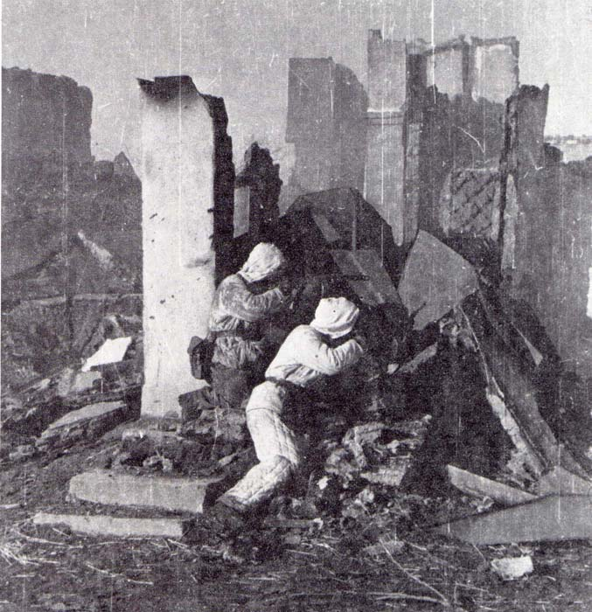  Slika 29: Rusi v ruševinah Stalingrada.  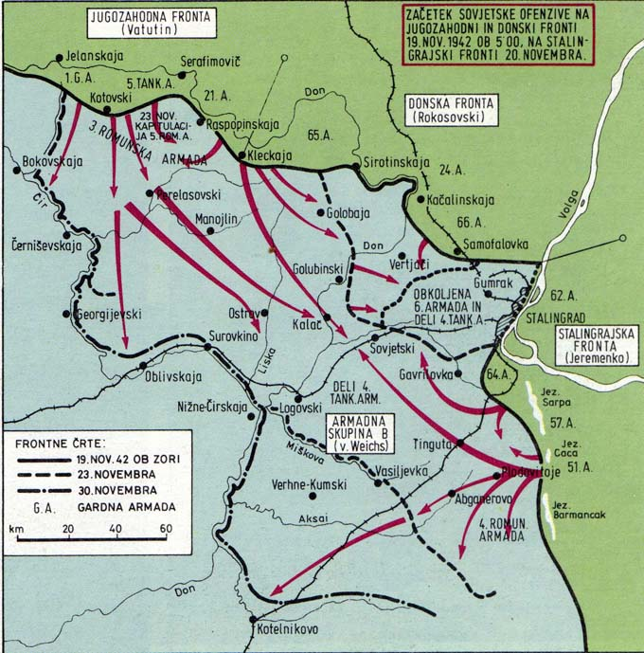  Slika 30: Sovjetski protinapad.  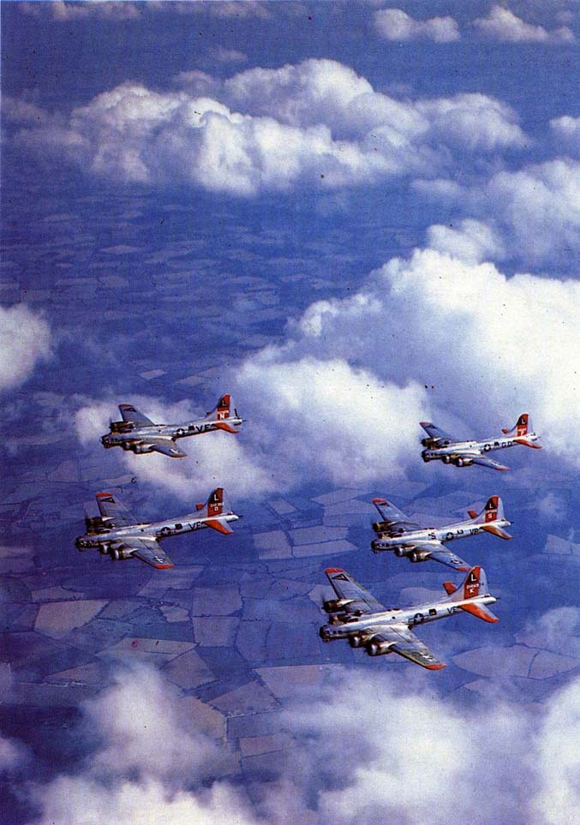  Slika 31: »Leteče trdnjave«.  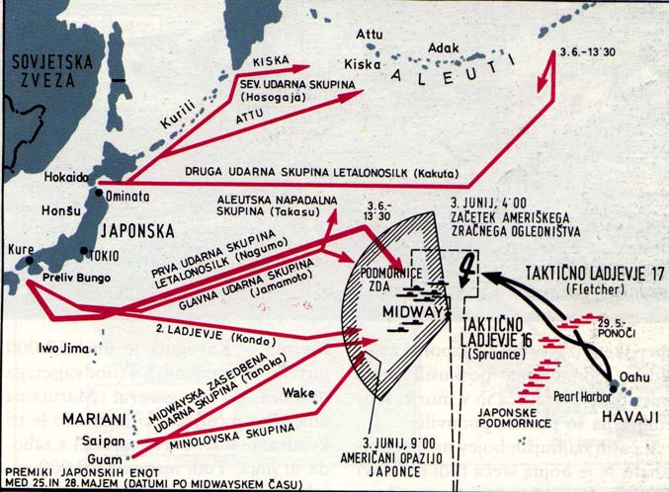  Slika 32: Napad na Midway.  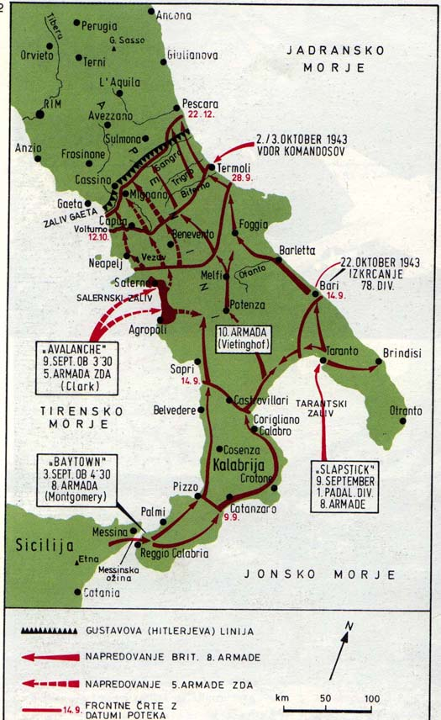  Slika 33: Napredovanje zaveznikov v Italijo.  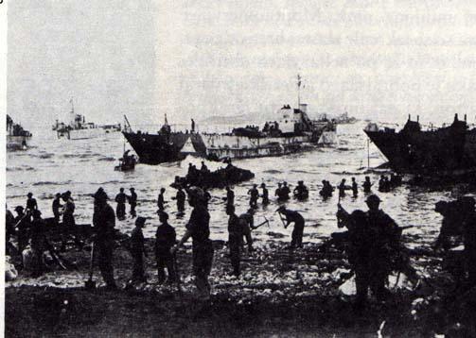  Slika 34: Izkrcanje zaveznikov na Siciliji.  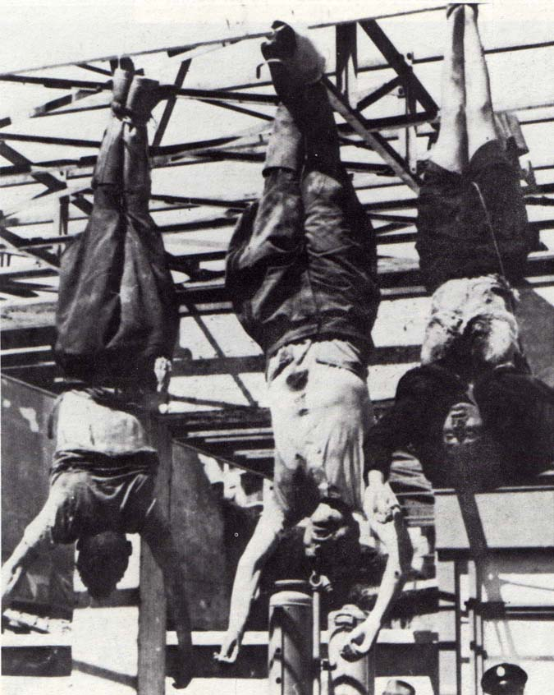  Slika 35: Mussolini, ki so ga obesili Italijanski partizani.  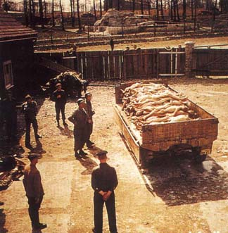  Slika 36: Nemško taborišče Buchenwald.  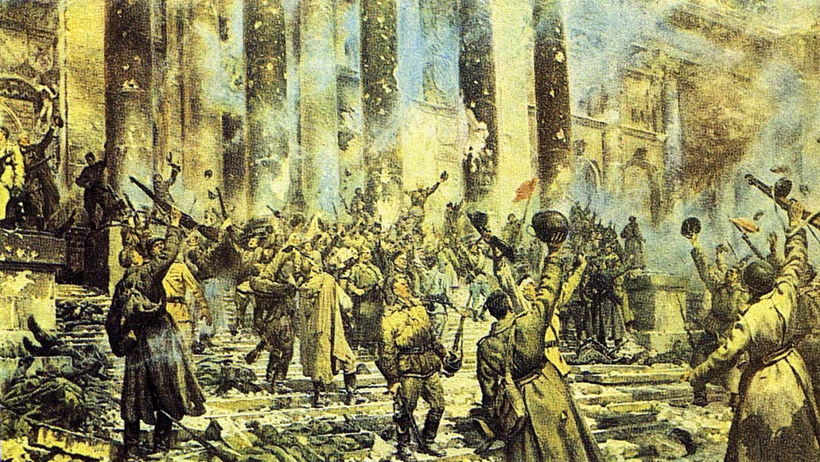  Slika 37: Veselje ob zavzetju Berlina.  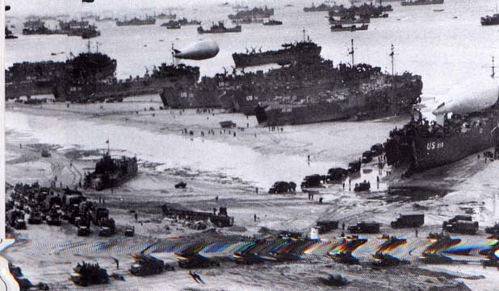  Slika 38: Operacija »Overlord«
 | 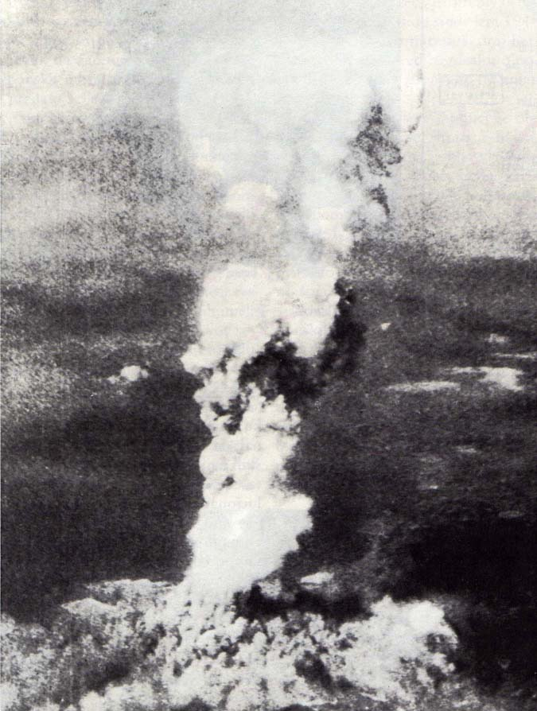 | 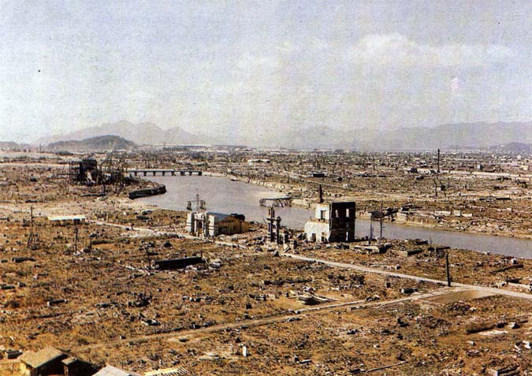  Sliki 39 in 40: Eksplozija atomske bombe in ostanek Hirošime.

ZAKLJUČEK

V 2. svetovni vojni je izgubilo življenje okrog 55 milijonov ljudi, število umrlih vojakov je enako številu ljudi, umrlih v taboriščih. Vojna je zapustila ruševine mest in veliko ljudi brez domov. Vendar pa se niso ljudje iz nje ničesar naučili, sledila ji je namreč hladna vojna…
Smo na začetku 21. stoletja, se bo zgodovina, kot tolikokrat poprej, ponovila? Se iz preteklih dejanj nismo ničesar naučili? Ali pa nam sploh ni važno trpljenje drugih, dokler smo na strani zmagovalcev? Kakšno bo prihodnje stoletje? Bo kot prejšnje v znamenju vojne ali pa bo človeštvo obrnilo novo stran knjige? Z vojnami se nič ne doseže, četudi ena stran premaga drugo, nastalo sovraštvo živi dalje in povzroča nove vojne. Vojne nam zapirajo vrata v svetlo prihodnost…

Država | Mobiliziranih vojakov | Ubitih | Ranjenih
Francija | - | 201568 | 400000
Japonska | 9700000 | 1270000 | 140000
Nemčija | 20000000 | 3250000 | 7250000
Sovjetska zveza | - | 6115000 | 14012000
Velika Britanija | 5896000 | 357116 | 369267
ZDA | 16112566 | 291557 | 670846

Graf 1: Proizvodnja tankov.
KAZALO

UVOD 4
VZPON TOTALITARIZMA 7
NEMČIJA 7
JAPONSKA 11
ITALIJA 11
VOJNA SE LAHKO ZAČNE 10
VZHODNA NEMŠKA MEJA 6
NEMČIJA PROTI ZAVEZNIKOM 7
HITLER SE OBRNE NAZAJ NA VZHOD 9
JAPONCI V VOJNI 10
VELIKI TRIJE UDARIJO NAZAJ 11
ZAKLJUČEK 56
LITERATURA 60

LITERATURA

1 STOLETJE SVETOVNIH VOJN, Cankarjeva založba, Ljubljana 1981.

2 DRUŽINSKA ENCIKLOPEDIJA GUINNES, Slovenska knjiga, Ljubljana 1995.

